EXMO. SR. PRESIDENTE DA CÂMARA MUNICIPAL DE SUMARÉ,

Indico ao Exmo. Sr. Prefeito Municipal, e ele ao departamento competente, que sejam realizados estudos visando a instalação de um semáforo no cruzamento da rua Vicente Rodrigues com a Rua Mário Paijão, no bairro Jardim Bom Retiro, conforme imagem em anexo.

Tal solicitação justifica-se devido à alta velocidade de passagem dos veículos automotores no local, que geram graves riscos de segurança à travessia dos pedestres.

Local a que se refere a Solicitação:
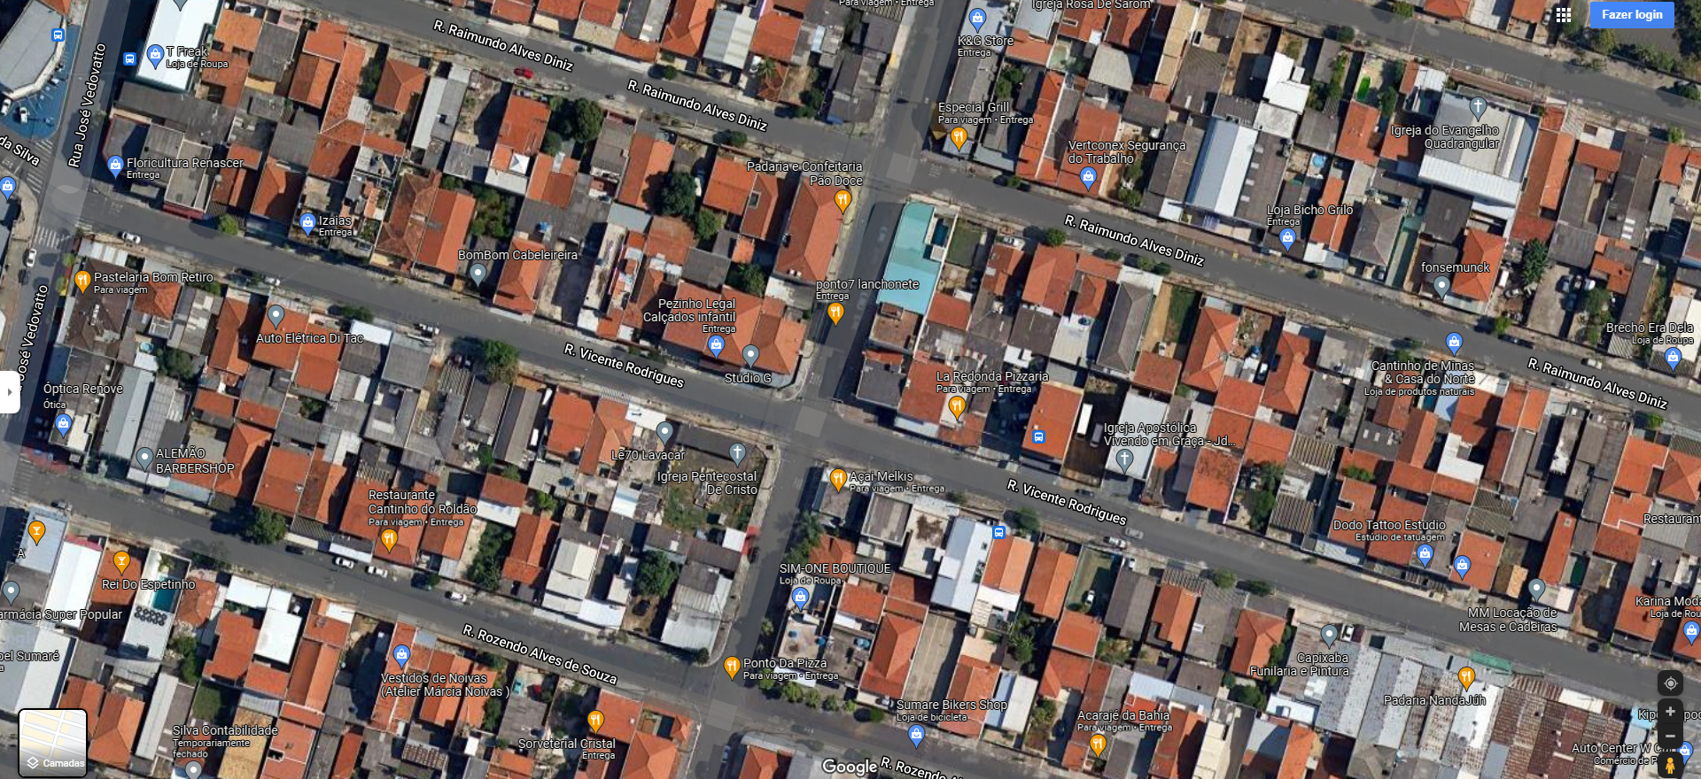
Rua Mário Paijão
Rua Vicente Alves Rodrigues
Imagem: Google Maps

Sala das Sessões, 14 de setembro de 2021.


LUCAS AGOSTINHO
Vereador

